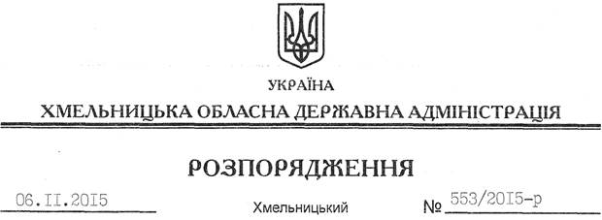

Про надання дозволу на розроблення проекту землеустрою щодо відведення земельної ділянки водного фонду громадянину Антощишину В.М.

На підставі статей 6, 13, 21, 39 Закону України “Про місцеві державні адміністрації”, статей 17, 59, 122, 123, 124, частини 2 статті 134 Земельного кодексу України, статті 51 Водного кодексу України, статей 22, 50 Закону України“Про землеустрій”, розглянувши заяву громадянина Антощишина В.М., зареєстровану в облдержадміністрації 28.09.2015 за №99/6613-11-26/2015, та надані матеріали:
1. Надати дозвіл громадянину Антощишину Віталію Миколайовичу на розроблення проекту землеустрою щодо відведення земельної ділянки водного фонду із земель державної власності орієнтовною площею 8,8800 га, яка знаходиться на територіїДеражнянської міської ради за межами м. Деражня, з метою подальшої передачі у користування на умовах оренди для рибогосподарських потреб.
2. Громадянину Антощишину В.М. при розробленні проекту землеустрою щодо відведення земельної ділянки водного фонду забезпечити дотримання вимог чинного законодавства.
3. Контроль за виконанням цього розпорядження покласти на заступника голови облдержадміністрації відповідно до розподілу обов’язків.

Голова адміністрації М.Загородний

